**九、全國公務人員獎懲**

本單元係以全國公務人員為範圍，全國公務人員獎懲包含平時考核、專案考績、懲戒處分、獎章、復職、停職及免職，其中平時考核分為獎勵及懲處，前者又分為嘉獎、記功、記大功，後者分為申誡、記過、記大過；專案考績於有重大功過時行之，分為一次記二大功及一次記二大過；懲戒處分則分為免除職務、撤職、休職、降級、減俸、罰款、記過、申誡及剝奪、減少退休（職、伍）金等9類。

1. **106年獎懲情形**

106年底全國公務人員（不含教師）計34萬9千餘人，其中以簡薦委任（派）人員占53.3%最多，警察人員占22.6%次之。全年獎懲共計415萬1,916人次，其中以警察人員350萬1,043人次最多，占84.3%；簡薦委任（派）人員56萬3,177人次次之，占13.6%；醫事人員4萬7,512人次再次之，占1.1%。顯示人數占2成之警察人員，獎懲次數占8成。

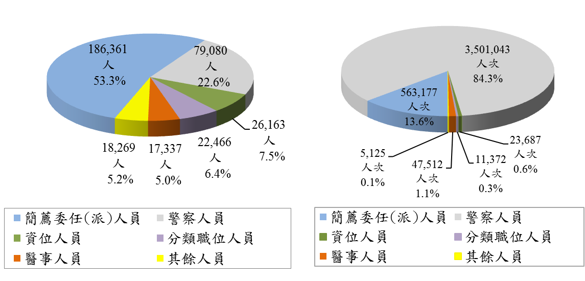 **圖22 106年底全國公務人員人數 圖23 106年全國公務人員獎懲**

**(349,676人) (4,151,916人次)**

106年獎懲種類中以平時考核之獎勵411萬6,189人次最多，懲處2萬2,852人次次之，茲就獎勵及懲處情形分析如下：

1. **獎勵**

106年獎勵中以「嘉獎」397萬361人次最多，占96.46%，「記功」14萬3,356人次次之，占3.48%，「記大功」2,472人次，占0.06%。而嘉獎、記功及記大功均以警察人員居多數，約占6成至8成5之間；簡薦委任（派）人員居次。

1. **懲處**

106年懲處以「申誡」2萬747人次最多，占90.79%，「記過」1,847人次次之，占8.08%，「記大過」258人次，占1.13%。其中，申誡、記過以警察人員居多數，分別約占9成及7成6，記大過則以資位人員居多數，約占6成，警察人員居次。

**表5 全國公務人員平時考核之奬勵及懲處**

1. **近3年獎懲情形**

茲就獎懲種類中，所占比率最多及次多的平時考核之獎勵及懲處分述如下：

1. **獎勵：**呈現小幅上升趨勢，由104年346萬2,879人次，增至106年獎勵411萬6,189人次。
2. 依類別觀察，「嘉獎」及「記大功」均呈上升趨勢，「嘉獎」由104年約328人次，上升至106年約397人次；「記大功」由104年約2千人，次增加至106年約2千500人次；「記功」則呈下降趨勢，由104年約17萬8千人次，減少至106年約14萬3千人次。
3. 依人員別觀察，以警察人員所占比率最多，均達8成以上，且逐年上升，由104年80.31%上升至106年84.44%；簡薦委任（派）人員居第二，惟呈下降趨勢，由104年17.45%下降至106年13.53%；醫事人員居第三，所占比率亦呈下降趨勢，由104年1.27%，下降至106年1.14%。
4. **懲處：**呈遞減趨勢，由104年3萬2,036人次，減至106年2萬2,852人次。
5. 依類別觀察，「申誡」、「記過」均逐年減少，「申誡」由104年2萬9,364人次，下降至106年2萬747人次；「記過」由104年2,491人次下降至106年1,847人次；「記大過」由104年181人次，升至106年為258人次，為近3年最高。
6. 依人員別觀察，以警察人員所占比率最多，惟逐年下降，由104年占約9成下降至106年88.36%；簡薦委任（派）人員居第二，介於約6成3至6成9之間波動。

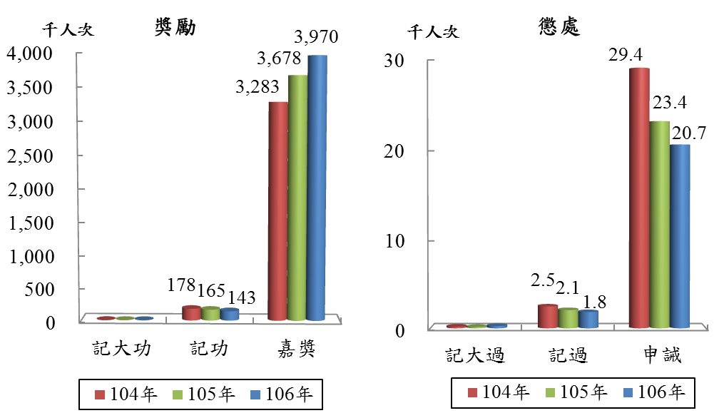**圖24 104年至106年全國公務人員平時考核之奬勵及懲處情形**